包柱美化裝潢申請表

申請單位_____________________(以下稱本單位)參加 年 月 日至 年 月 日於台北南港展覽館1館(以下稱展館)所舉辦之______________________，係因承租攤位範圍包含(或相鄰)展館建築結構柱體，為符合消防法規及建築法規規定，辦理包柱美化裝潢之申請。本單位及承攬工程之裝潢廠商(以下稱再承攬商)願確實遵守下列規範：
- 於本表申請截止日期前將申請表連同攤位裝潢設計圖說(含平、立面圖)等文件送交予主辦單位收件窗口，由主辦單位彙整確認文件無誤後，提供展館進行書面初審，經同意備查後方可進場施工。
製表：溫宏康 Brian Wen
- 攤位裝潢之設計，不得妨礙使用柱體北側牆面既有消防設備(火警盤、滅火器、排煙機開關、灑水開關)及電氣設備(電氣門、壓縮空氣管控制閥箱)。
- 因應美化需求，須於柱體北側增設裝潢牆面遮蔽，則消防設備最小開孔尺寸為(H)100cm*(W)90cm，得以線簾作為裝飾；電氣門尺寸為(H)200cm*(W)70cm，可設置1暗門，不得上鎖。
- 因應美化需求，柱體作為臨時空間用途之一部分，或位於臨時空間內，則消防設施前方須淨空至少70cm，且門嚴禁上鎖，須於門上方明確標示「內有消防設施」之明顯(例:紅底白字)字樣。
- 攤位裝潢牆面結構須可獨立支撐，不可倚靠或勾、掛、壓、頂住展館建築柱體既有組合式隔間牆，亦不得打釘或黏貼海報等裝潢輸出物。
- 現場將派員實地複審，經查與初審圖說文件不符且違反上述相關規範，展館有權逕予拆除違規部分，拆除費用由主辦單位與本單位連帶負擔；如攤位裝潢不符消防法規及建築法規規定且未及時改善，致主管機關依法開立罰單時，該罰款及相關法律責任概由主辦單位及本單位連帶負責。另再承攬商將依「外貿協會會展中心裝潢作業規範」規定辦理。
(單位須用印)
單位全銜： | 攤位號碼： 區 號
聯絡人中文全名： | 單位統一編號：
聯絡人行動號碼： | 市話號碼：
聯絡人e-mail： | (單位印鑑登記章)
辦公地址： | (單位印鑑登記章)
(單位代表人印鑑登記章) | (單位印鑑登記章)
(再承攬商免用印)
再承攬商全銜：
聯絡人中文全名： | 聯絡人行動號碼：
e-mail： | 市話號碼：
公司地址：

主辦單位審查章： |  | 場地單位審查章：

以上個人資料僅供外貿協會OOO-OOO年度透過電話、郵件等通訊方式與提供資料之個人聯繫接洽用。提供資料之個人可就其個人資料查詢或請求閱覽，請求製給複製本，請求補充或更正，請求停止蒐集、處理或利用，請求刪除。如欲行使以上權利可洽外貿協會該展服務組承辦窗口。

台北南港展覽館1館 一樓展場包柱美化裝潢參考示意圖
情境一：攤位相鄰於展館柱體。  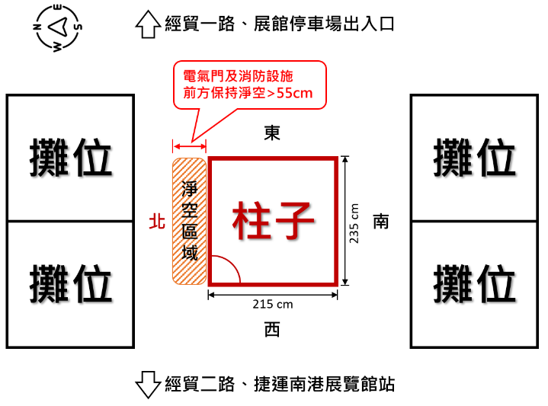 | 情境二：位於攤位範圍內，無包柱裝潢。  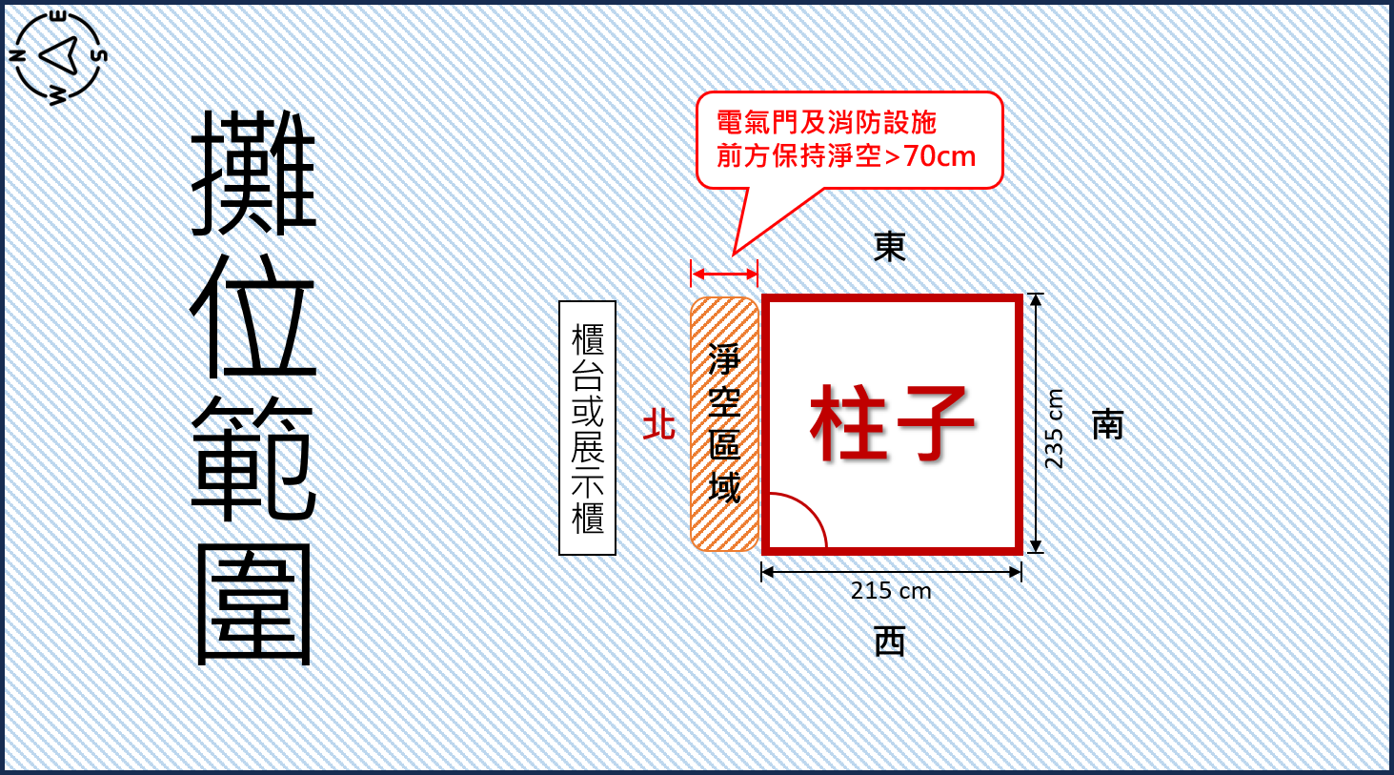
情境三：位於攤位範圍內，有包柱裝潢(1)  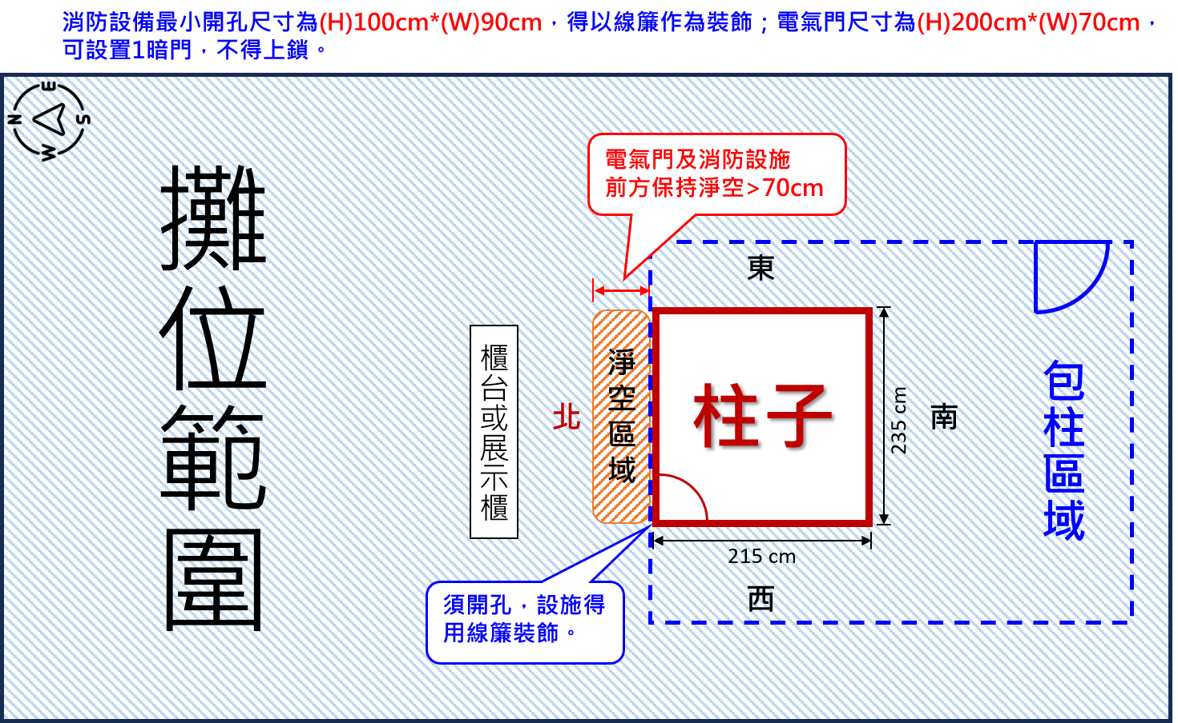 | 情境四：位於攤位範圍內，有包柱裝潢(2)  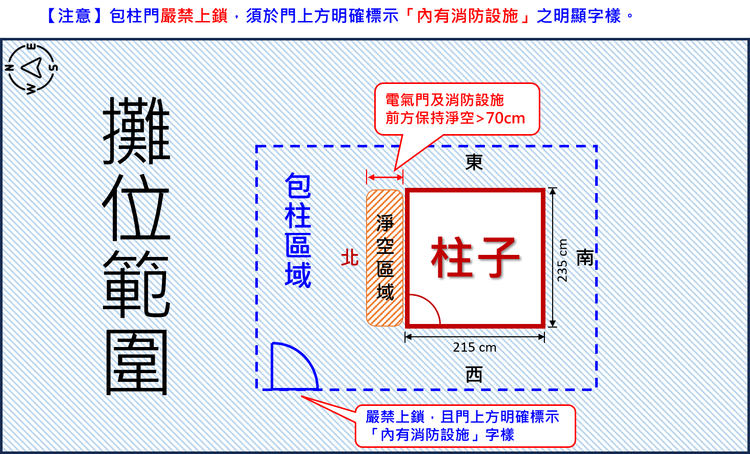
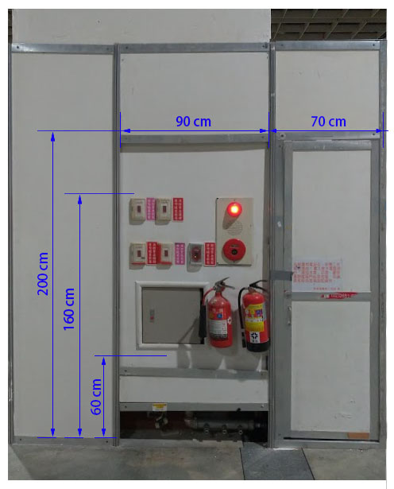 | 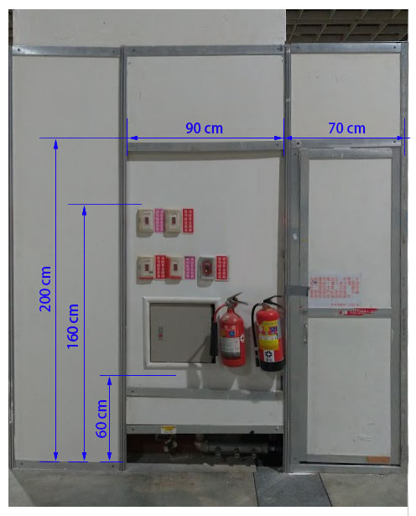
- 展館柱體北側牆面既有消防設備如上圖(共2種)，開孔尺寸為紅框處(H)100cm＊(W)90cm。
- 電氣門１樘，可直接保持外露或自行設置1暗門（不得上鎖），尺寸為紅框處(H)200cm＊(W)70cm。
以上參考示意圖面資料如有疑義，請逕電洽台北南港展覽館1館諮詢窗口(02-27255200分機5554/5541)。

